Německé ceny za design 2023: První místo pro revoluční návrh kabiny od společnosti Continental
- Minimalistický design vytváří příjemnou atmosféru: Luxusní minimalistický koncept získal Zlatou cenu
- Inovativní 5K Natural 3D displej a zakřivený ultraširoký displej byly vyhlášeny vítězi ve své kategorii
- Německé ceny za design jsou udělovány německou Radou pro design a oceňují nové trendy a výjimečné počiny v oblasti designu

Brandýs nad Labem 23. 2. 2023 – Technologická společnost Continental získala na Německých cenách za design 2023 Zlatou cenu. Porotu německé Rady pro design oslovila elegantně minimalistická vize řešení interiérů vozů nazvaná Luxusní minimalistický koncept, za kterou si společnost Continental odnesla nejvyšší možné ocenění, Zlatou cenu, v kategorii „Excelentní produktový design – Součástky a vybavení pro automobilový průmysl“. V téže kategorii bylo také oceněno několik designových řešení displejů, a to včetně 5K Natural 3D displeje s vysokým rozlišením nebo zakřiveného ultraširokého displeje.

„To, že jsme získali hned několik těchto celosvětově velmi prestižních cen za design, je skvělým oceněním práce celého našeho týmu. Nejvíc nás těší Zlatá cena jako ocenění skvělého designu a revolučního myšlení, které je inspirací pro celé naše odvětví,“ říká Philipp von Hirschheydt, ředitel User Experience Business Area ve společnosti Continental.
Zlatá cena pro Luxusní minimalistický koncept
Jednoduchost a prvotřídní kvalita – to je minimalistický koncept interiérů vozů od společnosti Continental. Místo několika různých obrazovek, které dominují interiéru kabiny, vytváří Luxusní minimalistický koncept ve voze příjemnou atmosféru, díky níž se interakce posádky s displejem soustředí na to opravdu nezbytné. Design centrálního displeje, inspirovaný trendem luxusních interiérů vozů, má neobvyklý tvar diamantu. Displej plní úlohu centrálního informačního systému pro řidiče a zároveň je zde umístěn virtuální asistent, který je součástí konceptu a který funguje jako umělá inteligence, jež slouží řidiči jako pomocník. Kombinace s integrovaným ovládacím panelem využívajícím technologii In2visible Display společnosti Continental pak umožňuje komplexní a intuitivní ovládání, jemuž nijak nebrání celkově minimalistický design. Trik spočívá v tom, že ovládací panel se jako mávnutím kouzelného proutku objeví jen tehdy, když ho potřebujete.
Německá Rada pro design obzvlášť ocenila jeden aspekt vítězného designu: „Přístrojová deska a displeje umístěné v kabině automobilu budou v budoucnosti neviditelné až do momentu, než je budete potřebovat. Díky tomu bude kabina esteticky zklidněná a řidič se bude moci plně soustředit na jízdu. Společnost Continental se při návrhu Luxusního minimalistického konceptu kabiny drží této vize a definuje nové standardy,“ uvádí porota ve svém zdůvodnění.

Inovativní řešení displeje pro trojrozměrný a imerzivní zážitek
Společnost Continental rozšiřuje své portfolio 3D displejů o 5K Natural 3D displej, který získal vítěznou cenu. Technologie Lightfield nabízí 3D zážitek bez nutnosti použití brýlí nebo kamery.
Ve spojení s 5K displejem vzniká výjimečně přirozený zážitek, protože obsah na displeji je možné sledovat z ještě většího množství úhlů. Tato kombinace umožňuje například využití komplexních světelných efektů, které mění perspektivu podle toho, jak pohybujete hlavou. 5K technologie s vysokým rozlišením také vytváří ještě větší plochu eyeboxu a tím také větší prostor pro pohyb hlavy při pozorování 3D obrazu, který je zároveň ještě víc imerzivní a přirozený.

Také zakřivený ultraširoký displej byl vyhlášen vítězem v kategorii Excelentní produktový design – Součástky a vybavení pro automobilový průmysl. Zakřivený displej přes celou šířku kabiny slouží jako obrazovka pro řidiče, spolujezdce i pro pasažéra na zadním sedadle. Displej je nasvícený maticovým podsvícením s 3000 LED. Kvalita obrazu je výjimečně vysoká s vysokým kontrastem. Zároveň je možné části displeje, které se aktuálně nepoužívají, ztlumit, což šetří energii a zvyšuje komfort při čtení. Zakřivený ultraširoký displej je široký 1,29 metru a umožňuje tak designérům navrhovat skutečně futuristické interiéry. Pro interakce uživatele s displejem se využívá integrovaná technologie In2visible Display vyvinutá společností Continental, díky čemuž řidiče neruší zbytečné informace. Panel se totiž objeví jen tehdy, když je potřeba.

O Německých cenách za design
Německé ceny za design jsou hlavními cenami udělovanými německou Radou pro design. Ocenění je udělováno produktům z celého světa, má celosvětové renomé a je jednou z nejprestižnějších cen v oblasti designu napříč průmyslovými sektory. Od roku 2012 je hlavním cílem soutěže identifikovat významné trendy v oblasti designu, představit je veřejnosti a ocenit je. Ceny jsou každoročně udělovány za produktový design, komunikační design a architekturu.

O společnosti Continental
Continental AG je inovátorem v oblasti technologií a služeb, jimiž usiluje o udržitelnou a propojenou mobilitu lidí a jejich zboží. Technologická společnost založená v roce 1871 nabízí bezpečná, efektivní, inteligentní a především cenově dostupná řešení pro vozidla, stroje, dopravu i přepravu. V roce 2021 Continental vygeneroval tržby ve výši 33,8 miliardy EUR a v současnosti zaměstnává více než 190 lidí v 58 různých zemích a trzích. Dne 8. října 2021 společnost oslavila 150. výročí svého založení.
Continental v Brandýse nad Labem
Kořeny brandýského závodu Continental Automotive sahají až k národnímu podniku PAL. V roce 1998 se výroba z původních pražských prostor přesunula do nově postavené budovy v Brandýse nad Labem. V současné době je brandýský závod předním dodavatelem elektroniky pro široké spektrum výrobců automobilů po celém světě. Ve výrobkovém portfoliu najdeme velkoformátové displejové řešení, palubní přístroje, multimediální systémy, ovládací panely klimatizací, autorádia, displeje středových panelů, vysoce výkonné počítače, ale i telematiku a connectivity boxy s funkcí eCall. V Brandýse dnes pracuje více než 2 800 zaměstnanců.

Kontakt pro novináře
Petr Kubíček
PR Manager
Havas PR Prague
Tel.: 602 388 970
E-mail: petr.kubicek@havaspr.com

Nicola Lukovicsová
PR, Communications & Strategy Project Manager
Continental Automotive Czech Republic
Tel.: 705 698 075
E-mail: nicola.lukovicsova@continental.com

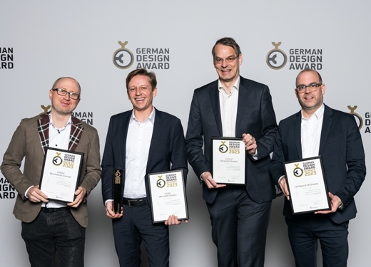
Skvělá týmová práce: několik Německých cen za design pro displeje z dílny Continentalu

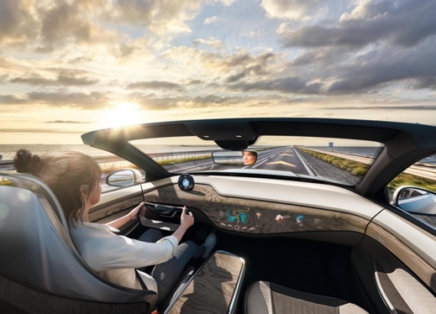
Design Luxusního minimalistického konceptu, který získal Zlatou cenu, se zaměřuje na základní funkce a vytváří příjemnou atmosféru v kabině vozu.

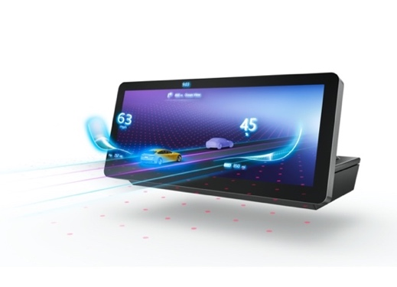
5K Natural 3D displej nabízí 3D zážitek s vysokým rozlišením bez nutnosti použití brýlí nebo kamery.

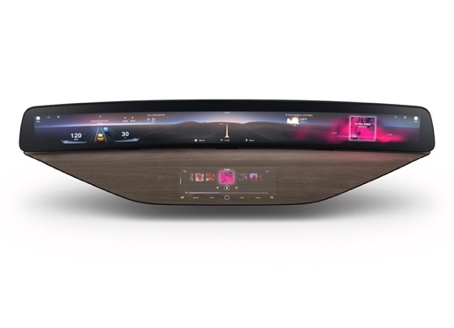
Zakřivený ultraširoký displej přes celou šířku kabiny slouží jako obrazovka pro řidiče, spolujezdce i pro pasažéra na zadním sedadle.

